**ג,מ, - ידע**

**2 יולי 2018**

**יט' תמוז תשע"ח**

**נייד : 050/5459426**

**פקס: 02/6560615**

**ע"מ: 054851647**

**morgidon@mail.gov.il**

**לכבוד,**

**רפ"ק גיל סבג / ק' תיאום והדרכה קורס ניהול בכיר**

**מפקד קורס ניהול בכיר / תנ"צ**

**איה ארגוב / יועצת ארגונית קורס ניהול בכיר**

**הנדון :הצעת מחיר לארוחות והקרנת סרט בסיור דרום**

1. **ראשית אודה על פנייתך להזמנה.**
2. **לבקשתך הצעת תוכנית לסיור שומרון לקורס ניהול בכיר לנצ"מ.**
3. **מי אני - ראה קורות חיים.**
4. **לוט אישורי ספק משרד רוה"מ, משרד הביטחון וספק משטרת ישראל.**
5. **דרישות המזמין:**
6. בניית סיור בהקשר הביטחון הלאומי והחוסן החברתי, לרמת נצ"מ בקורס ניהול בכיר .
7. בסיור ישתתפו כ 30 קצינים בדרגות נצ"מ וסגל מלווה.
8. **מועד הסיור דו יומי - 14+15 נובמבר 2018.**
9. **תיאום 2 ארוחת צהריים ( בשרי וכשר ) באחריות מוביל ומתכנן הסיור.**
10. התנועה באמצעות אוטובוס בתיאום והזמנה של המכללות וסגל הקורס.
11. **הקרנת הסרט - "סאלח פה זה ארץ ישראל" ושיחה עם הבמאי דוד דרעי.**
12. כל מרכיבי הסיור יאושרו ע"י הגורם המזמין.
13. הצעת מחיר זאת תתייחס לתשלום בגין ארוחות , כיבוד ותשלום לבמאי דוד דרעי.
14. **עיקרי התוכנית לסיור דרום.**
15. תדריך יציאה לסיור והנחיות יועבר ע"י נצ"מ דימ' גדעון מור.
16. צפייה בסרט ושיחה עם במאי בהקשר חברה ישראלית.
17. שתי ארוחות צהריים, בשר וכשר ל 30 משתתפים במסעדות מאושרות.
18. ראה תוכנית סיור.
19. **עלות כוללת :**

* זמן הסיור יומיים כולל לילה.
* זמן לתיאום והכנות נדרשות כ 20 שעות.
* תשלום לשתי ארוחת צהרים - בשרי , כשר.
* תשלום להקרנת הסרט **"סאלח פה זה ארץ ישראל" ושיחה עם הבמאי**

1. **סה"כ עלות - 13,400 לא כולל מע"מ.**
2. **התשלום אינו כולל:** הסעה ואוטובוס מוגן ירי .
3. **משמש ספק מורשה; משרד רוה"מ ( המוסד/שב"כ) משרד הביטחון; משרד החוץ; משרד לבט"פ; צה"ל; משטרת ישראל; משמר הגבול; שב"ס; כב"ה.**
4. **מספר עוסק מורשה: 054851647.**
5. **מס' ספק (משרד הביטחון) 11012236.**
6. **התשלום יועבר על פי המתכונת בשירות הציבורי שוטף 30 עד 45 ימים. למספר חשבון 231582. בנק יהב - סניף 123, כתובת ירמיהו 80 ירושלים.**
7. **מצרף קורות חיים.**
8. **אשמח לעמוד לרשותך בכל דבר ועניין.**
9. **גדעון מור 050/5459426 דוא"ל morgidon@mail.gov.il**

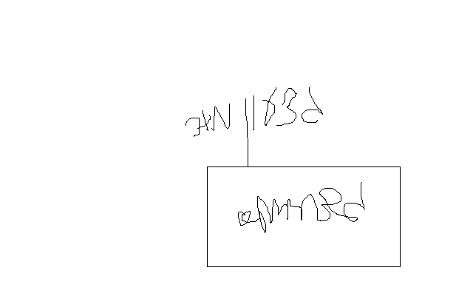

**בברכה,**

**נצ"מ דימ' גדעון מור ג-מ ידע**